项目考核验收表

课程名称：□嵌入式linux □android应用开发 □Html5应用开发
姓名 | 魏贝贝 |  | 班级 |  | GZ2123 | 答辩验收时间 |  | 2021/7/8
项目名称 | 车载多媒体系统 |  |  |  |  | 指导老师 |  | 张志英
设计目标 | 1、天气预报栏  2、车载影音娱乐系统
功能描述 | 1、自动联网校时  2、天气预报  3、音视频播放  - 4、地图
设计方案 | - 1、  QT HTTP开发网络功能  2、mplayer实现音视频功能  3、地图的实现通过调用百度地图的API
系统框架 | 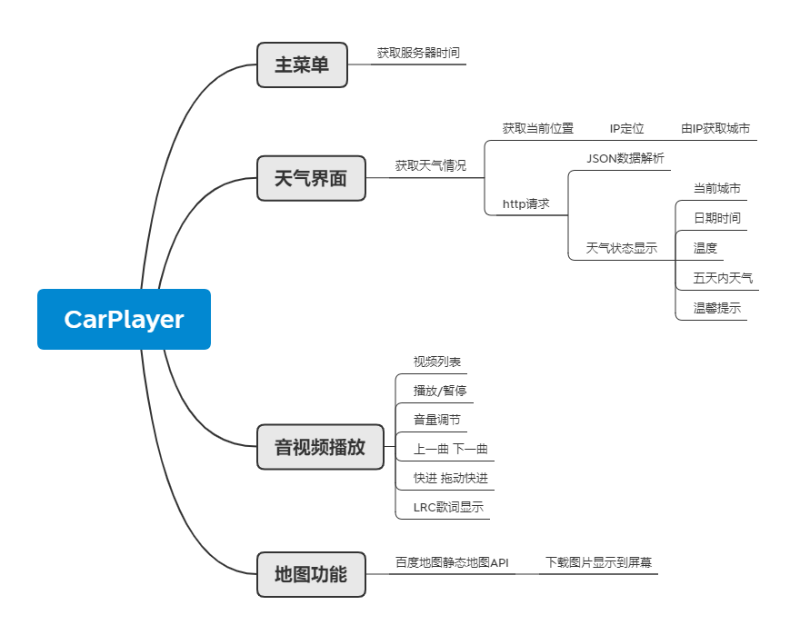
尚存问题 或 可扩展功能 | - 1、在地图上任选一点，获取该地点的天气情况
心得体会 | 1、熟悉了QT开发软件的过程  2、熟悉了QT中网络，线程，进程，UI设计的使用  3、对面向对象有了更进一步的了解
以下内容由答辩讲师填写
答辩考核成绩
技术方案的合理性（20分） |  | 功能实现的完整性（30分） |  | 技术知识应用的熟练程度（20分） |  | 代码编写的规范性（10分） | 思路创新性（10分） |  | 表达的流利程度（10分）
总分： |  |  |  |  |  | 考核讲师：
评语：

使用说明：
1. 此表在“阶段项目”和“大项目”阶段使用，并作为学生阶段成绩的参考依据。
2.学生在规定的时间内完成项目后，填写此表；并提交给答辩讲师进行项目考核答辩。
3.讲师考核完毕后，将该表交付给班主任，由班主任归档。

